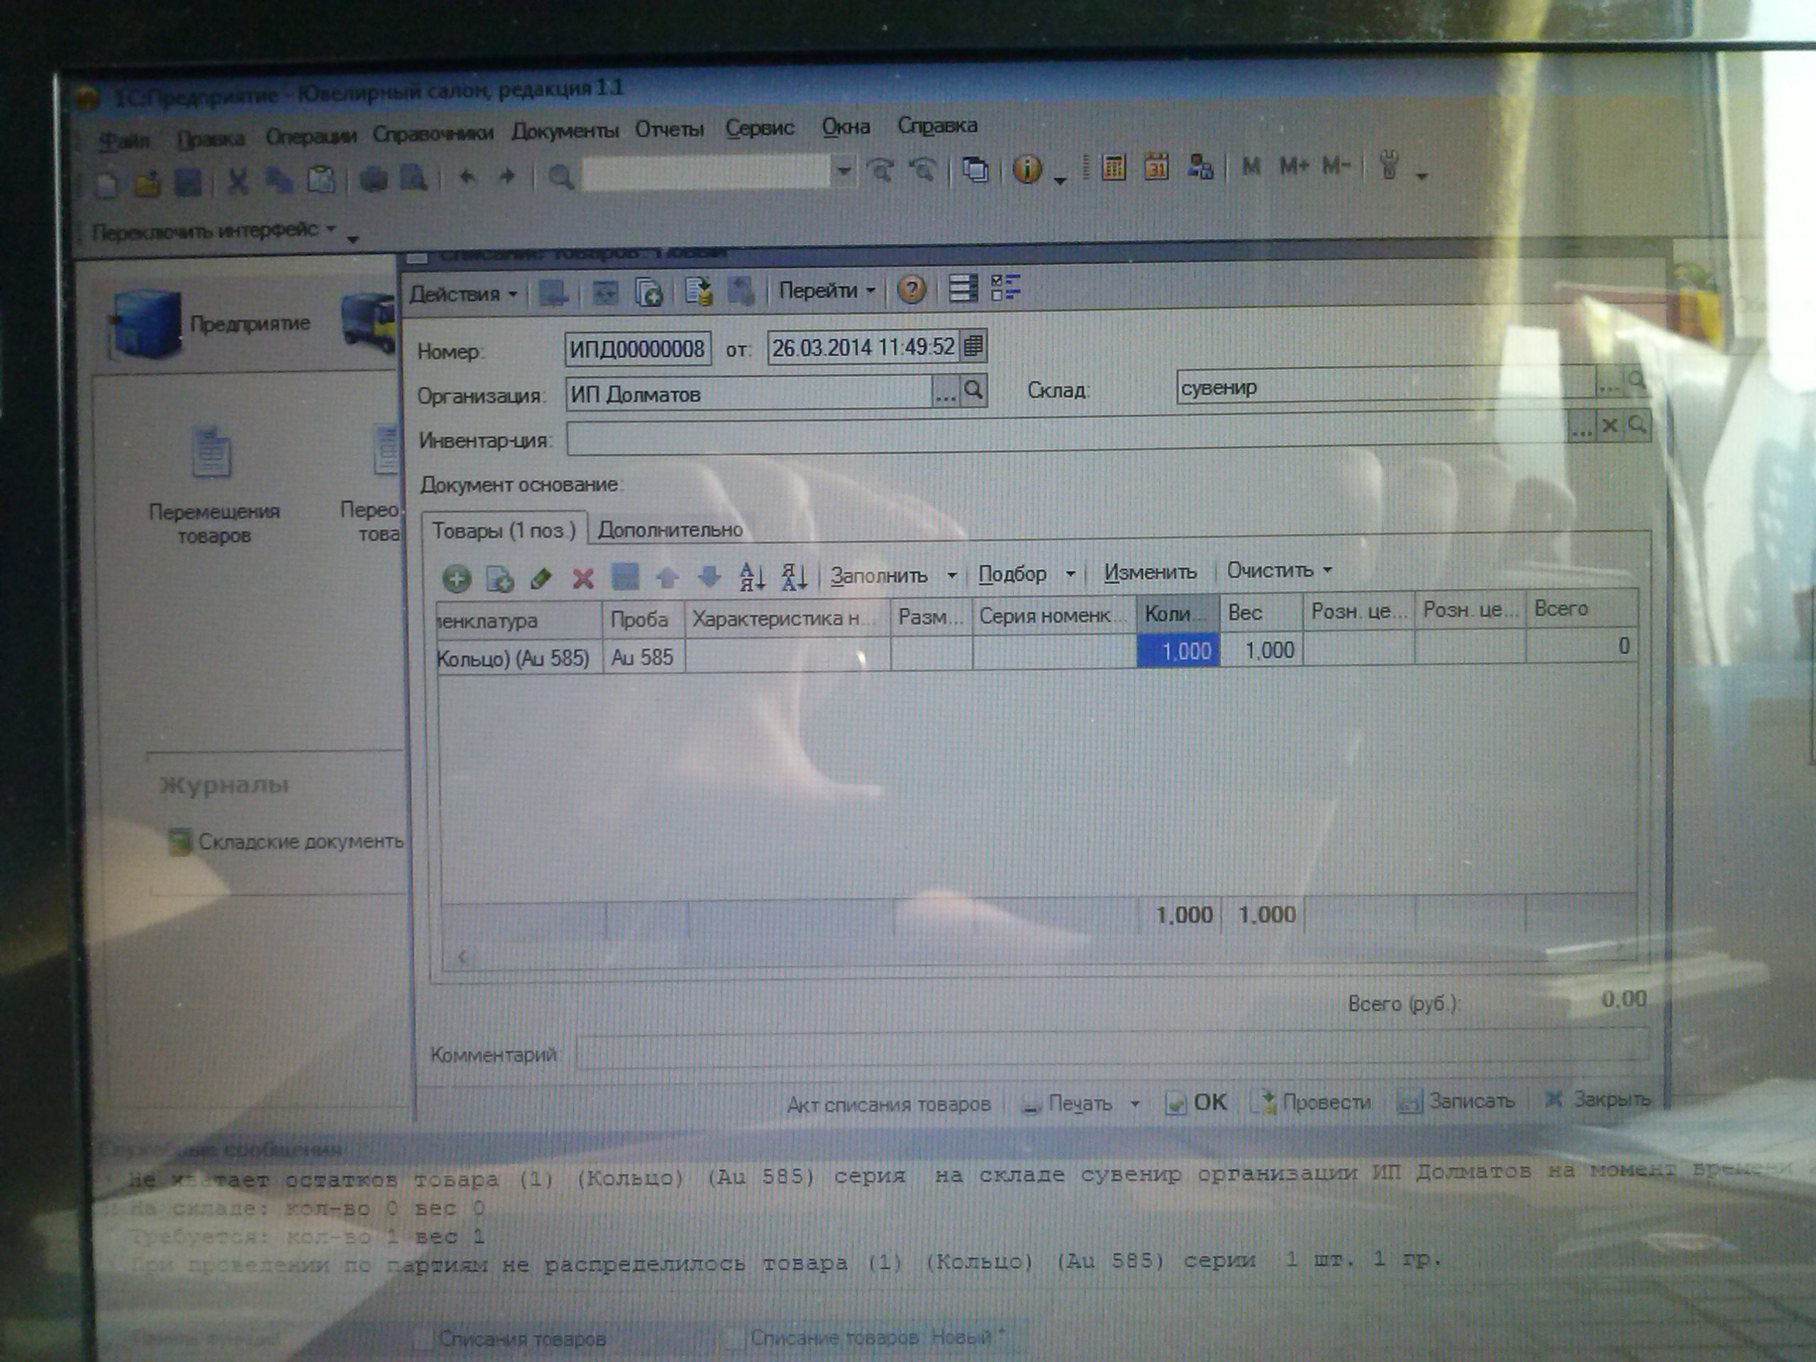
Остатки товаров на складах
Период: на конец дня 26.03.2014
Показатели: Количество; Вес в гр.; Розн. стоимость в руб.;
Группировки строк: Организация (Элементы); Склад (Элементы); ДоговорКонтрагента (Элементы); СтатусТовара (Элементы); Номенклатура (Элементы);
Организация |  | Количество |  | Вес в гр. |  | Розн. стоимость в руб.
Склад
ДоговорКонтрагента
СтатусТовара
Номенклатура
ИП Долматов |  | 2,000 |  | 20,900 |  | 100,00
сувенир |  | 1,000 |  | 19,900
Основной договор |  | 1,000 |  | 19,900
Купленный |  | 1,000 |  | 19,900
(а-3007) (цепь) (Au 585) |  | 1,000 |  | 19,900
сувенир |  | 1,000 |  | 1,000 |  | 100,00
Основной договор |  | 1,000 |  | 1,000 |  | 100,00
Купленный |  | 1,000 |  | 1,000 |  | 100,00
(1) (Кольцо) (Au 585) |  | 1,000 |  | 1,000 |  | 100,00
Итог |  | 2,000 |  | 20,900 |  | 100,00

